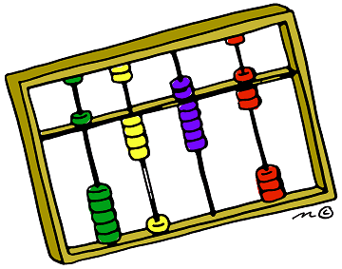
عد بالخمسات :
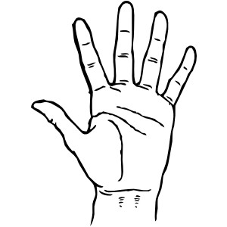

---------- -------- --------- -------- -------- ------- ---------


عد بالاثنينات :

---------- -------- --------- -------- -------- ------- ---------

اكتب الآحاد والعشرات ,حوط العدد الأكبر .
56 ------آحاد و------- عشرات 87 ------آحاد و-------عشرات
21------آحاد و------- عشرات 59------آحاد و------- عشرات
18------آحاد و------- عشرات 20------آحاد و------- عشرات

أكتب العدد الذي يأتي قبلا :
___ 12 ____89 ____65 _____20

أكتب الأعداد التي تأتي بين العددين :
78------,-------75 25------,------22
45------.------42 13------,--------10

